**SESIÓN 4: ANALISIS DE COMPONENTES PRINCIPALES**

Disponemos de una muestra de 2000 clientes de una entidad bancaria. Los datos se encuentran en el fichero “churn.txt”.

El objetivo es obtener una tipología de clientes según su posición bancaria. La posición bancaria de un cliente viene definida por el saldo en cada uno de los productos de pasivo y activo. En nuestro caso esta información viene reflejada de forma agregada en las siguientes variables:

[13] "Total_activo" "Total_Plazo" "Total_Inversion"

[16] "Total_Seguros" "Total_Vista"

Para ello realizaremos primero un Análisis de Componentes Principales, para ver cuáles son los factores latentes que estructuran los datos y minimizar la parte de fluctuación aleatoria para a continuación efectuar el “Clustering” (en la 5ª sesión).

**1.** Lea el fichero “churn.txt”. Razone si realizar un ACP con datos estandarizados o sin estandarizar y efectúe un Análisis de Componentes Principales como activas las variables de posición antes especificadas.

Haré un ACP con datos no estandarizados, dado que todas las unidades de las variables continuas son las mismas. La única que era una variable continua y la paso a categórica es la antigüedad. Que de todas formas al ser un número muy finito de valores, se puede hacer.

> churn_NoNA <- churn[complete.cases(churn),]  
> churn_NoNA$antig <- as.factor(churn_NoNA$antig)  
> pca.churn <- PCA(churn_NoNA,quali.sup=c(1:12,18),quanti.sup=c(13:17),graph=T,scale.unit=F) > pca.churn$eig  
eigenvalue percentage of variance cumulative percentage of variance

eigenvalue percentage of variance cumulative percentage of variance  
comp 1 7073622.66 44.61820805 44.61821  
comp 2 2877410.47 18.14980886 62.76802  
comp 3 2761175.35 17.41663391 80.18465  
comp 4 954987.45 6.02376335 86.20841  
comp 5 759712.62 4.79203056 91.00044  
comp 6 465030.39 2.93326681 93.93371  
comp 7 402877.02 2.54122275 96.47493  
comp 8 169110.91 1.06669895 97.54163  
comp 9 145509.44 0.91782820 98.45946  
comp 10 120557.54 0.76043938 99.21990  
comp 11 109566.92 0.69111397 99.91101  
comp 12 14107.42 0.08898522 100.00000

**2.** Obtenga la representación gráfica del ”Screeplot” (diagrama de los “eigenvalues”) y a la vista de las correlaciones entre las variables originales y las componentes principales, decida el número de dimensiones significativas. ¿Cuál es el porcentaje de variancia retenido?.  
> plot(pca.churn$eig$eigenvalue,type="l",main="Screeplot")  
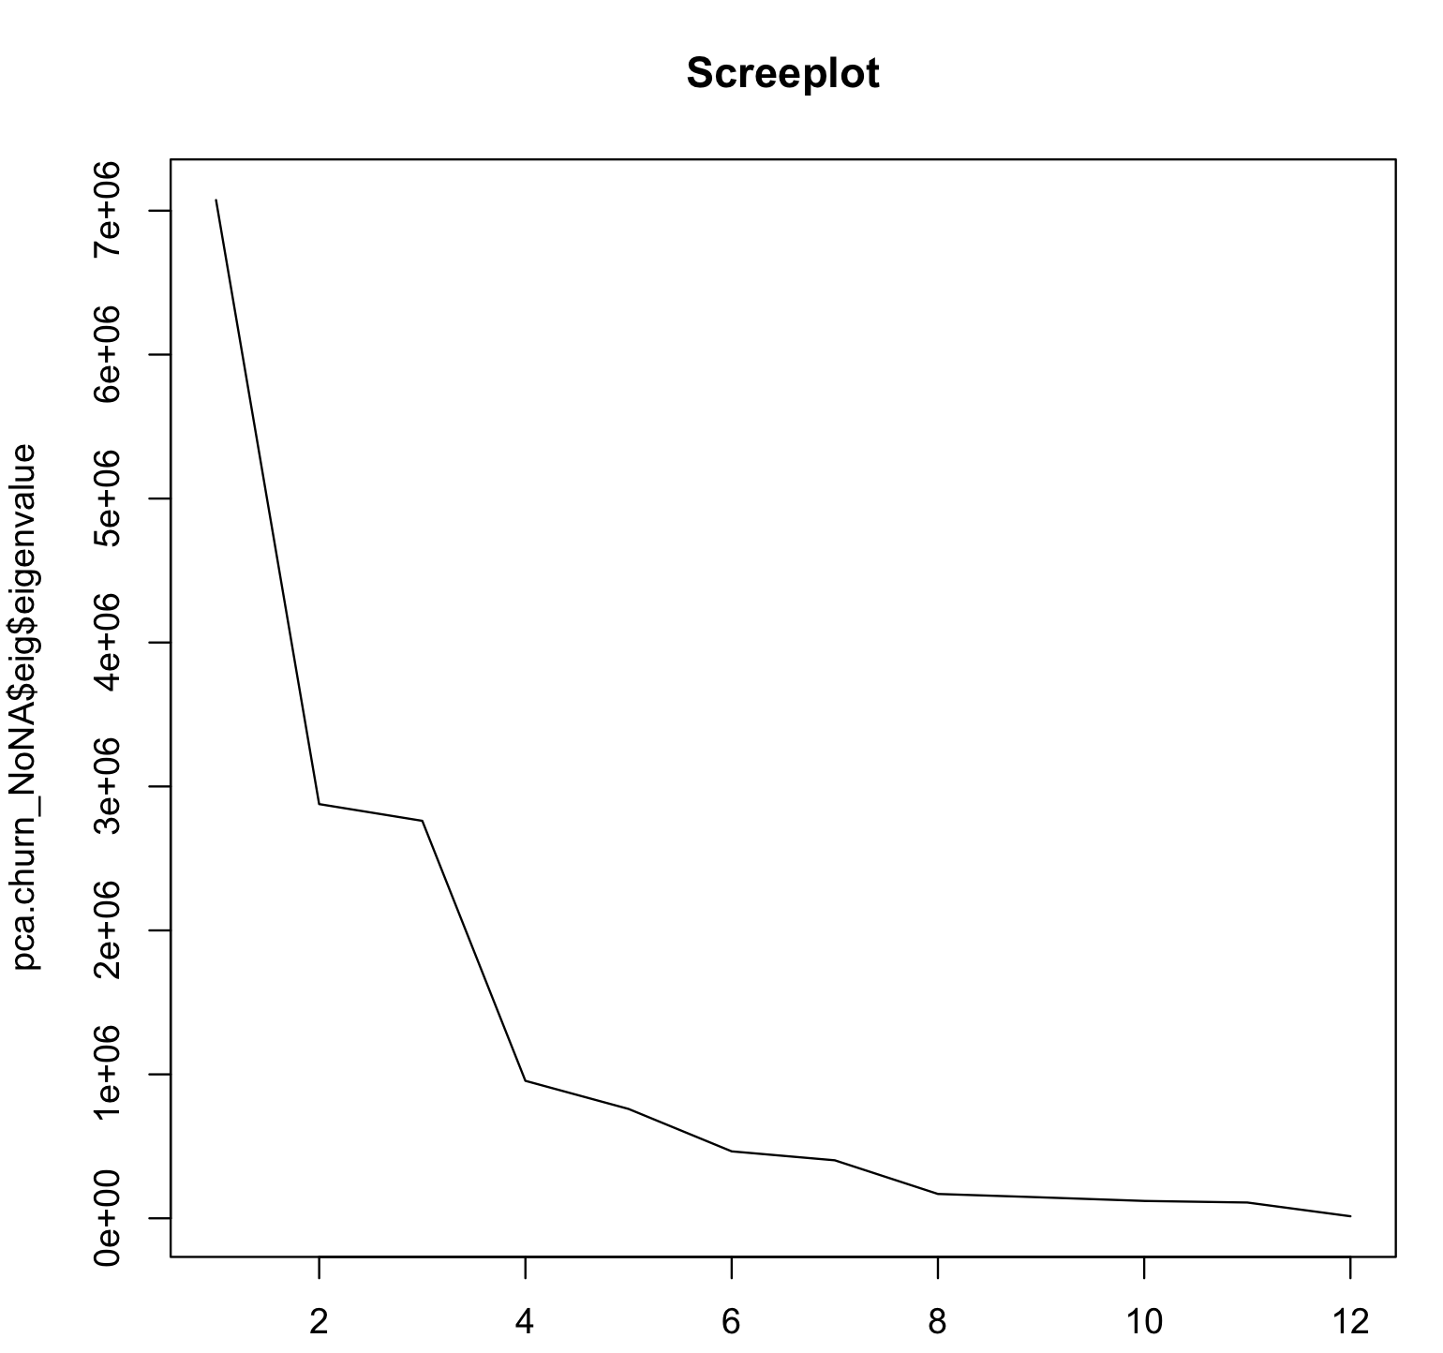

Según la regla del último codo debería escoger como variables más significativas las anteriores a la 4, es decir, las 3 primeras. Pero eso nos bajaría la varianza a un valor cercano a 80, así que como es mejor coger ruido que no perder significancia, escogeré los 5 primeros.

El porcentaje de varianza es del 91.00044.

**3.** Efectúe una rotación “varimax” para hacer más evidente los factores latentes (intangibles) presentes en sus datos activos. ¿Cuáles son en este caso estos factores latentes?.

Una vez rotados los factores quedan así:

> pca.churn.rot <- varimax(pca.churn$var$cor[,1:nd])  
> pca.churn.rot  
$loadings

Loadings:

Dim.1 Dim.2 Dim.3   
oper_caj_Libreta -0.166  
oper_ven_Libreta -0.109  
dif_CC   
dif_Libreta 0.106   
dif_Plazo 0.927 0.372  
dif_Ahorro   
dif_Largo_plazo   
dif_Fondos_inv 0.998   
dif_Seguros   
dif_Planes_pension   
dif_Hipoteca 0.391 -0.919  
dif_Prest_personales   
  
 Dim.1 Dim.2 Dim.3  
SS loadings 1.006 1.033 1.036  
Proportion Var 0.084 0.086 0.086  
Cumulative Var 0.084 0.170 0.256  
  
$rotmat  
 [,1] [,2] [,3]  
[1,] 0.997492102 -0.05201745 0.04799677  
[2,] 0.070181146 0.81478712 -0.57549679  
[3,] -0.009171274 0.57742197 0.81639436

Las variables con más significancia, para la primera dimensión es la diferencia que ha habido durante el año en los fondos de inversión (dif_Fondos_inv), para la segunda dimensión la diferencia de los pagos que se tienen a plazos (dif_Plazo) y de forma negativa para la tercera dimensión, la diferencia de los pagos hechos por hipotecas (dif_Hipoteca).

**4.** Represente gráficamente la nube de puntos individuo, diferenciando los que han sido baja y los que no han sido baja. ¿Piensa Ud. que la *posición* de los clientes permitirá separar fácilmente la “baja” de la “no baja”?.

Después de probar con las diferentes posiciones posibles de los puntos, sí que parece ser, que según la visualización que he añadido más abajo, pueda haber cierto agrupamenti para las no-bajas en el cuadrante 1 y 4 y para las sí-bajas en el cuadrante 2 y 3.

> plot(pca.churn_NoNA, axes = c(2, 3), choix = c("ind"), habillage=1, label="quali", title="Plot of individuals", cex=0.7)

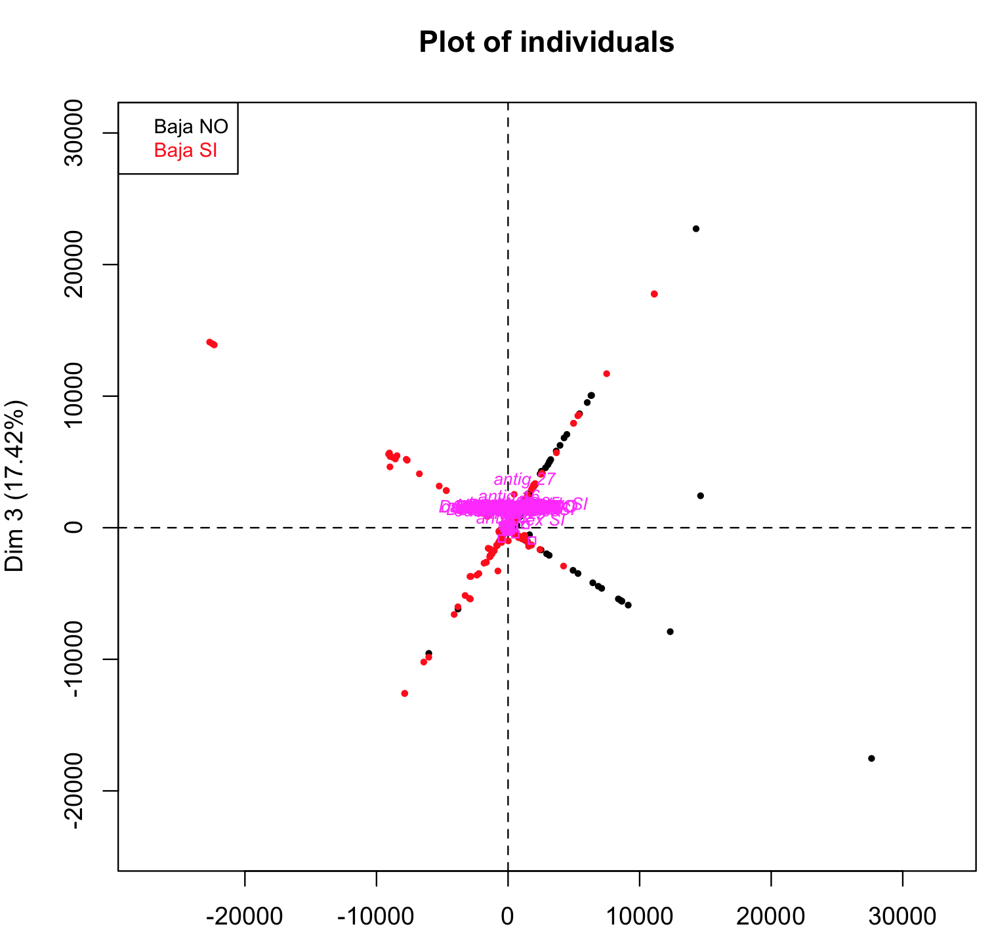

**5.** Represente gráficamente el mapa de correlación de las variables activas. Sobre este mapa, represente la correlación de la variable “baja” considerada numérica (basta utilizar la función as.numeric de R) con las componentes principales. ¿Piensa Ud. que la variable “baja” esta correlacionada con las variables activas?

Siguiendo los mismos pasos que en el primer ejercicio, pero añadiendo las siguientes líneas:

> churn_NoNA$Baja <- as.numeric(churn_NoNA$Baja)

> summary(churn_NoNA)

Y enseñado el plot

> plot(pca.churn_NoNA, axes = c(1, 2), choix = c("var"), title="Plot of variables")  
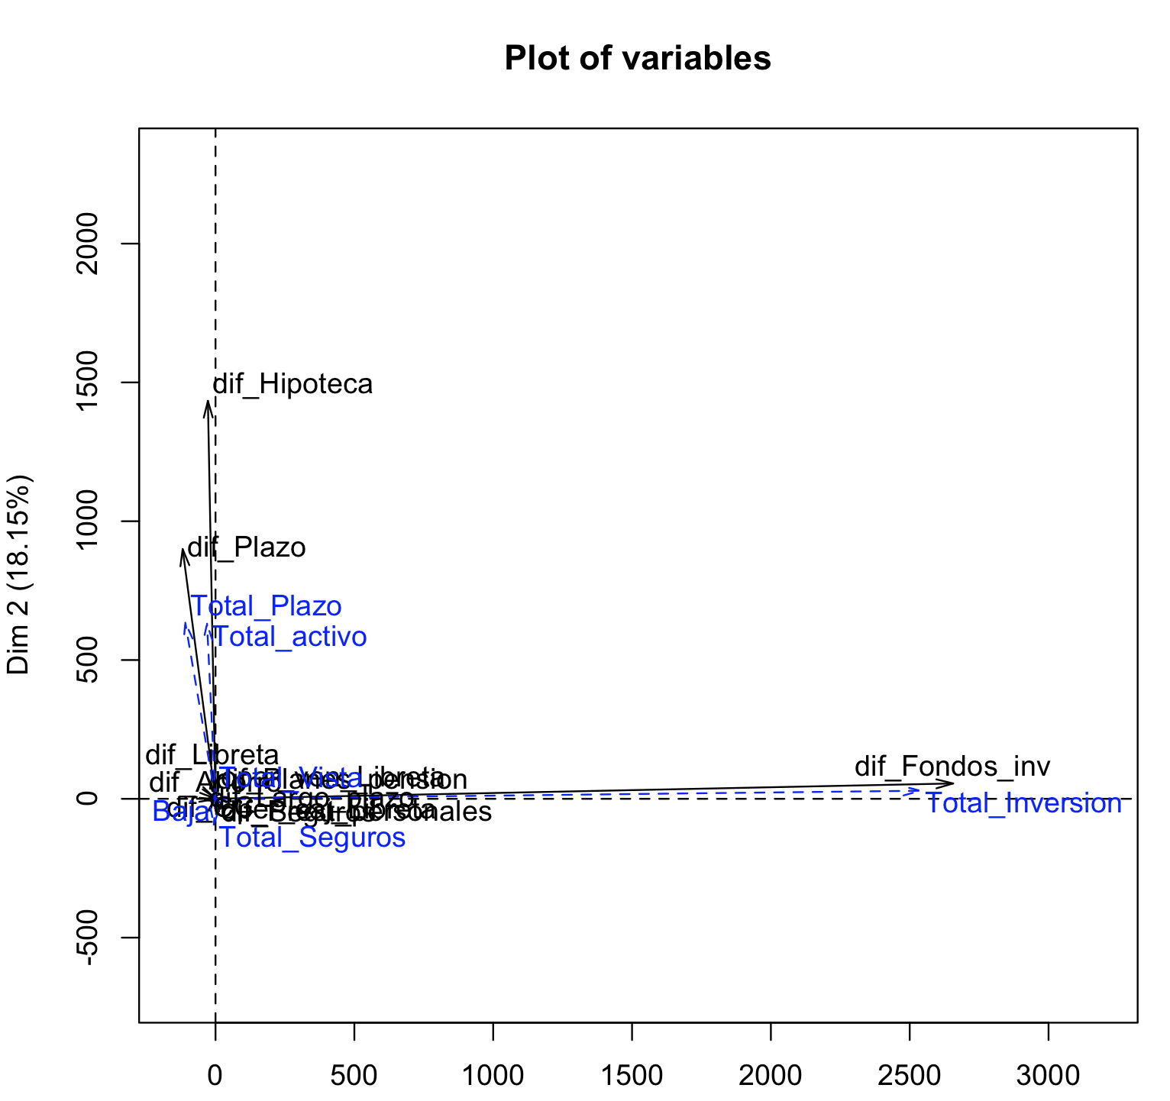

Observamos que la variable Baja se encuentra precisamente en el origen de coordenadas. Por lo tanto podemos deducir que no tiene relación con ninguna de las otras variables activas.